МИНИСТЕРСТВО ОБРАЗОВАНИЯ И НАУКИ РОССИЙСКОЙ ФЕДЕРАЦИИ  
ФЕДЕРАЛЬНОЕ ГОСУДАРСТВЕННОЕ АВТОНОМНОЕ ОБРАЗОВАТЕЛЬНОЕ УЧРЕЖДЕНИЕ ВЫСШЕГО ОБРАЗОВАНИЯ

«Санкт-Петербургский национальный исследовательский университет  
информационных технологий, механики и оптики»

Кафедра информационных систем

Лабораторная работа №6

**Оценка характеристик бизнес-процесса с применением аппарата сетей Петри**

Выполнили студенты группы М3304:  
Наскальнюк Никита

Арефьева Анна

Ли Норин

Чернецов Алексей

Проверила:  
Гусарова Наталия Федоровна

САНКТ-ПЕТЕРБУРГ  
2018

**Задание 1**

***Получение заказа (по телефону либо в штатном порядке через систему регистрации заказов NAUMEN).***

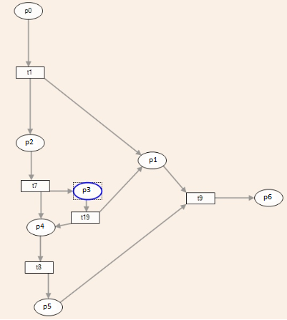

|  |  |
| --- | --- |
| Компонент | Описание |
| p0 | Получение заявки |
| t1 | Подтверждение заявки |
| p2 | Рассмотрение заявки |
| p1 | Отмена заявки |
| t7 | Заявка рассмотрена |
| p3 | Обсуждение заявки (уточнение деталей) |
| t19 | Решение принято клиентом |
| p4 | Выполнение заявки |
| t8 | Заявка выполнена |
| p5 | Сдача заказа |
| t9 | Подготовка к завершению заказа |
| p6 | Завершение заказа |

***Получение претензии. В данном случае претензией является жалоба от клиента в связи с проблемами в платежной системе, которую ей предоставил «АИС город».***

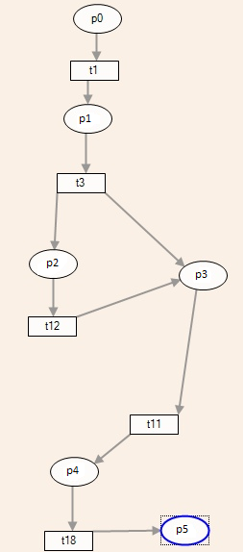

|  |  |
| --- | --- |
| Компонент | Описание |
| p0 | Получение претензии |
| t1 | Претензия получена |
| p1 | Определение проблемы |
| t3 | Уровень проблемы определен |
| p2 | Проверка на наличие задач более высокого уровня |
| p3 | Устранение проблемы |
| t12 | Сведения о наличии задач более высокого уровня получены |
| t11 | Проблема устранена |
| p4 | Определение компенсации |
| t18 | Компенсация (если требуется) |
| p5 | Закрытие заявки |

**Задание 2**

Запустив построенные сети Петри на исполнение, мы успешно проверили их адекватность моделируемым сценарием.

**Задание 3**

***Дерево достижимости для исполнения заказа M [p0, p1, p2, p3, p4, p5, p6]***

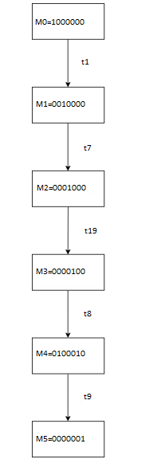

**Свойства:**

* Ограниченность и безопасность.

Сеть не ограничена, не имеет бесконечных петель. Имеется процесс, завершающий работу с сетью.

* Cохраняющаяся.

Так как в процессе разработки мы работаем только с одной моделью, то и количество “фишек” будет постоянно.

* Все маркеры достижимы.

В нашей схеме отсутствуют “фиктивные” и незадействованные вершины.

* Оценка времени.

В рассматриваемой сети параллелизация недопустимо, так как процессы идут последовательно, и результат одного процесса используется для обработки в следующем процессе.

***Дерево для обработки получение претензии M [p0, p1, p2, p2, p3, p4, p5]***

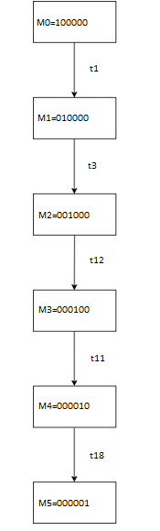

**Свойства:**

* Ограниченность и безопасность.

Сеть не ограничена, не имеет бесконечных петель. Имеется процесс, завершающий работу с сетью.

* Cохраняющаяся.

Так как в процессе разработки мы работаем только с одной моделью, то и количество “фишек” будет постоянно.

* Все маркеры достижимы.

В нашей схеме отсутствуют “фиктивные” и незадействованные вершины.

* Оценка времени.

В рассматриваемой сети параллелизация недопустимо, так как процессы идут последовательно, и результат одного процесса используется для обработки в следующем процессе.

**Задание 4**

***Экспертная оценка по времени исполнения заказа***

|  |  |
| --- | --- |
| Компонент | Временная оценка |
| p0 | От 5 минут до 4 часов (среднее время 2 часа) |
| p2 | От 5 минут до 24 часов (среднее время 2 часа) |
| p1 | 15 минут |
| p3 | От 5 минут до 1 часа (среднее время 15 минут) |
| p4 | 1 месяц |
| p5 | От 1 до 3 дней (среднее время 36 часов) |
| p6 | От 5 минут до 24 часов (среднее время 2 часа) |

Примерная временная оценка для исполнения заказа – 1 месяц.

Примерная временная оценка для отмены заказа - 2 часа.

***Экспертная оценка по времени обработки жалобы***

|  |  |
| --- | --- |
| Компонент | Временная оценка |
| p0 | 5 минут |
| p1 | 1 час |
| p2 | 5 минут |
| p3 | От 1 до 3 часов (среднее время 1,5 часа) |
| p4 | От 20 минут до 2 часов (среднее время 1 час) |
| p5 | 5 минут |

Примерная временная оценка для принятия претензии и решения – 4 часа.

Примерная временная оценка для отмены претензии – 10 минут.